國立高雄大學資訊工程系 學年度專題成果報告書

專題題目：NeoHand2

團隊成員：徐煒博、李孟叡、

吳凱倫、廖敏翔

指導老師：郭錦福

中 華 民 國 108年 12 月 16日

**目 錄**

第一章 開發動機

一、發現的過程

二、構想說明

第二章 系統架構

一、手勢判斷系統

二、遊戲系統

第三章 預期面對市場與競爭分析

一、市場特性與規模

二、目標市場

第四章 結論

第五章 參考資料

# **第一章 開發動機**

## **一、 發現的過程**

為了開發娛樂型應用，我們從平常接觸較多的音樂遊戲（節奏遊戲）發想，並嘗試開發出一款嶄新類型的音樂遊戲。

我們分析了市場中的主流音樂遊戲，大致可將它們歸類至三種不同平台以及兩種遊戲類型。三種平台分別為：行動裝置、家用主機（PS4、PC）、以及大型街機。兩種遊戲類型的部分則為模擬類與其他類。

在模擬類音樂遊戲中都會有這款遊戲「模擬」的一項現實活動，例如：太鼓達人使用遊戲專用大鼓模擬太鼓打擊、DrumMania 與 GuitarFreaks 機台分別使用爵士鼓與吉他模擬搖滾樂團演奏。其他類音樂遊戲則大多以特殊的玩法或輸入方式吸引玩家，玩家只需跟隨節奏進行操作，例如 PC 平台的 osu!、手機平台的 Cytus II、大型街機 maimai 等，遊戲類型及遊玩方式相當廣泛。

從分類內容大致可判斷，模擬類音樂遊戲通常都需要額外的控制器，具有設備與空間上的限制，如 DRS（DANCERUSH STARDOM）使用動態攝影機與大型腳踏板捕捉跳舞動作，因此模擬類幾乎都以大型街機作為遊戲平台，僅少部分支援家用主機與外接專屬控制器；而行動裝置本身具有方便攜帶、觸控輸入、難以外接等特質，因此於行動裝置發行的音樂遊戲以其他類為主軸。

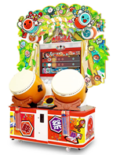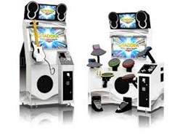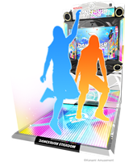

模擬類機台示意圖 [Fig. 1-1]

（左起）太鼓達人、GuitarFreaks、DrumMania、 DRS

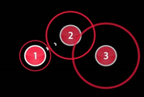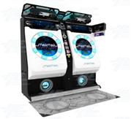

其他類遊戲示意圖 [Fig. 1-2]

（左起）osu! 實機畫面、Cytus II 實機畫面、maimai

## **二、 構想說明**

根據這些觀察分析資料，我們決定以 PC 為平台進行開發，而作業系統則以 Linux 為主。PC 平台利於遊戲的測試與發布，Linux 環境除了方便開發外，在進行遊戲移植時也較不會遇到相容性問題，利於其他平台的移植。

此外由於平台為 PC，我們打算加入其他在音樂遊戲中不常見的元素。透過機器學習，我們能讓手機與電腦等設備，利用單一鏡頭判斷出手掌的位置與狀態，將其作為輸入與控制方案。

綜上所述，我們預計創作出一款以 PC 為平台的其他類音樂遊戲，同時將會**融合手勢辨識技術，令這款遊戲只需依靠手部動作、不需要其他控制器就能進行遊玩**。目標是匯流家用主機和街機玩家，創造出擁有嶄新玩法的新音樂遊戲潮流。

# 

# **第二章 系統架構**

本企劃主軸為音樂遊戲，特色為融入手勢判斷，提供方便、獨特的遊戲體驗。我們的遊戲開發主要分成兩個部分：手勢判斷系統，以及遊戲系統。手勢判斷系統是我們開發這套遊戲的主要技術，負責判斷遊戲中的手勢是否成功觸發。遊戲系統部分，除了前述判斷系統以外的核心功能幾乎都由遊戲系統負責，舉凡連線、畫面、音樂、分數等，目的在提供玩家一個完整的遊戲體驗。以下我們將分別為這兩個系統作介紹。

## **一、手勢判斷系統**

本系統使用 MediaPipe [1] 框架作為手部追蹤的功能開發平台。MediaPipe 由 Google AI 團隊所開發，為一款機器學習開發框架，主要特色為在不同作業系統與設備間容易移植，且於多媒體上的應用效能優異。

手部追蹤的技術方面，採用 BlazePalm [2] 方法判斷手部位置，透過切割出該區塊的手部影像減少硬體的運算量。在 Hand Landmark Model [3] 方法的幫助下，我們能夠判斷手部共 21 個關節點的相對 3D 座標 [Fig. 2-1]，完成單鏡頭的手部追蹤與擷取。

為達成遊戲的控制需求，我們為上述的手部追蹤系統追加定義，配合先前擷取的 21 個關節點座標進一步判斷手勢。比對時會計算餘弦相似度，判斷目前手部動作是否對應到已定義的手勢；如觸發定義條件，則送出對應指令至遊戲中完成操作。

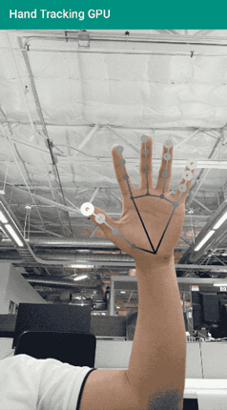

手部追蹤3D座標示意圖[Fig. 2-1]

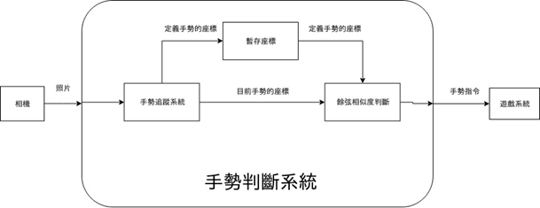

手勢判斷系統架構圖 [Fig. 2-2]

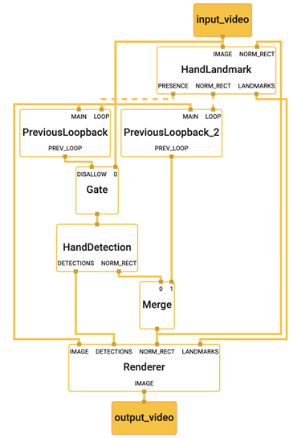

手勢追蹤系統架構圖 [Fig. 2-3]

## **二、遊戲系統**

玩家需要普通的網路攝影機，以及一台效能普通的電腦就能夠遊玩我們所開發的遊戲。為配合遊戲內容及 MediaPipe 框架，我們採用 Linux 作為遊戲運行環境，並以網路攝影機與鍵盤做輸入媒介。

遊戲的內容構成以傳統下落式音樂遊戲 [Fig. 2-4] 為主，除一般的點擊、長按外，加入如拖曳、揮動等手部動作，讓遊戲的操作更加多樣化。根據前述手勢判斷系統送出的操作指令，玩家可以搭配歌曲，在不使用其他工具與操作媒介下跟隨節奏與符號進行遊戲。

除了上述遊戲內容外，我們也加入了網路機能。在與伺服器連線的情形下，玩家能夠上傳自己的遊玩紀錄。透過挑戰排行榜與多人共同遊戲，讓玩家可以提升遊戲技巧。

在遊戲與 GUI 的開發上，我們使用 Qt 及其包含的 QML 模組進行開發與實作。Qt 與 QML 的跨平台開發與建置能力，有利於本遊戲在多種平台上進行測試及實作，藉此修改並提升遊戲設計與效能，增加擴展至不同作業系統與平台的機會。

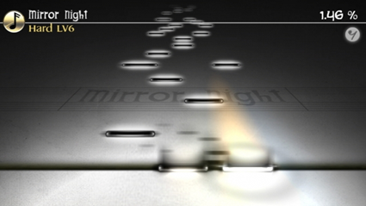

下落式音樂遊戲示例圖 [Fig. 2-4]

**第三章 本創意預期面對市場與競爭分析**

## **一、市場特性與規模**

市場規模部分，許多如大型街機的遊玩人數數據屬開發公司商業機密，因此以下將會多以家用主機與行動平台等公開可查詢料作為參考依據。

以目前音樂遊戲的用戶與下載數據來看，PC 平台的音樂遊戲 osu! 的全球註冊帳號數量為1516萬人，台灣地區活躍用戶有1萬人以上[4]。Android 平台 Cytus II 的全球總下載次數為100萬次以上[5]，家用主機上的太鼓達人則在2019年5月16日由官方宣布系列總銷量突破1000萬份[6]。

其中osu!為免費遊戲，資金來源主要為玩家捐贈資助及販售周邊商品；Cytus II則是付費的手機遊戲，單價為60元台幣，可額外購買曲目；太鼓達人系列銷量僅統計 Sony 及任天堂的家用主機版遊戲銷量。

而機台的部分，根據 Music Game Map 的機台統計，目前較熱門的音樂遊戲機台 maimai[7] 在該網站登記的街機廳全台共有100組。而根據另一份市場調查統計[8]，maimai 在街機廳的音樂機台使用率約佔全部約 50% 左右。

就以上資料看來，音樂遊戲不論是在全球還是台灣地區，都擁有不小的市場深度：家用主機與行動裝置的軟體發布有高度的發展潛力，而大型機台在台灣市區也有高密度且種類集中的設置地點，利於開發潛在客群。

市場特性部分，音樂遊戲的主要特性為單場遊玩時數短，除一般的計分方式外，有些較特別的還有對戰和合作的玩法。由於行動裝置可利用其單場時數短的特性，設計給適合在日常零碎時間遊玩，因此行動裝置的市場除一般愛好者，還有多數利用遊戲消磨時間的輕度玩家。家用主機特色通常為擴充性與社群，藉由一機多人、線上遊玩等方式，面向以音樂遊戲愛好者為主的市場。最後大型街機特色主打遊戲體驗，利用頻繁的更新維持客群黏著度，並且通常帶有華麗炫目的介面或外觀，盡可能吸引路過的一般民眾嘗試並加入成為客群的一部分。

## **二、目標市場**

我們的目標是做出在 PC 上的其他類音樂遊戲，加入與大型街機相近的遊玩方式，希望能夠同時吸引 PC 與街機的音樂遊戲玩家。利用遊玩特色與社群功能，在面向愛好者的市場中增強黏著度，減少客群流失。

由於遊戲背後使用的手部辨識技術也能夠在手機上流暢運作，使得手機移植變得可能，未來可在經過調整後推出對應的行動裝置版本，在擴展市場範圍的同時，以資料連動等方式提高使用者的總遊玩時數。

## **二、競爭分析**

我們先以手機和家用主機兩者進行比較。關於硬體問題，手機除了有效能門檻，觸控螢幕與手機硬體零組件也會帶給遊戲較大的延遲，各方面都不如家用主機的硬體效能穩定度。家用主機除了能額外連接控制器豐富可玩性，畫面輸出部分也可以根據玩家的需求來更換。若為追求更高音質的玩家，遊戲的音源音效輸出品質也會大幅優於行動裝置。

而大型街機部分，由於廠商一般會為各種機型設計嵌入式系統及獨家硬體設備，不僅畫面特效可以更加華麗、音樂高低音表現更細緻，最重要的是有些街機玩法無法在家用主機以及行動裝置上實現，這也是為何街機在家用主機和手機遊戲夾攻的情況下還能持續成長的主因。但街機的遊玩成本較為高昂，多為單次付費遊玩制，且遊玩地點也受到限制，對於經濟能力低的玩家是一個較大的負擔。

# 

# **第四章 結論**

## **一、預期效益說明**

如果和廠商合作能夠成功的話，我們預計會可行的營運方式，是採用免費遊玩大部分基礎功能，但是小部分不影響遊戲進階功能則需要付費解鎖，並且會在遊戲中置入不影響遊玩的廣告來收取基本營運的費用。會選擇這種營運方式的原因是因為我們是第一次推出這種類型的遊戲，市場上的玩家們還能不能接受這種玩法還有待評估，所以讓玩家們免費遊玩順便進行市場評估。如果能在音樂遊戲圈內受到歡迎的話，未來會在將我們的遊戲移植到手機等行動裝置上，屆時的營運方式就會是類似 Cytus II 的付費購買制。

## **二、創意企劃書之結論**

以下是我們對我們遊戲所做的SWOT分析：

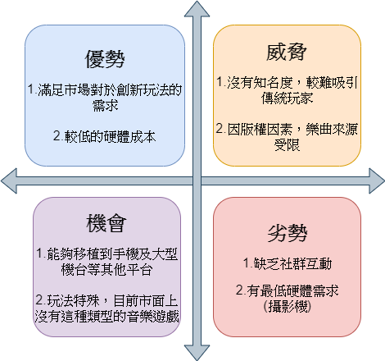

**SO 策略：**

1. 硬體上的成本較低，未來要進行平台移植較容易

2. 能夠將市場拓展到所有音樂遊戲的平台

**ST策略：**

1. 與其他遊戲進行活動合作，透過遊戲活動宣傳增加知名度

2. 透過廠商之間的合作，取得樂曲的授權

**WO策略：**

1. 發展專屬的線上社群平台，鞏固現有玩家並拓展玩家的數量

2. 提高手部追蹤系統的效能，降低硬體方面的最低需求

**WT策略：**

1. 透過合作廠商加強推廣宣傳本遊戲，吸引更多玩家遊玩

2. 透過現有的社群平台宣傳本遊戲，增加知名度

# 

# **第五章 參考資料**

[1] MediaPipe "<https://mediapipe.readthedocs.io/en/latest/>"

[2] BlazePalm "<https://ai.googleblog.com/2019/08/on-device-real-time-hand-tracking-with.html>"

[3] Hand Landmark Model "<https://ai.googleblog.com/2019/08/on-device-real-time-hand-tracking-with.html>"

[4]osu! "<https://old.ppy.sh/>"

[5]Cytus II

"<https://play.google.com/store/apps/details?id=com.rayark.cytus2&hl=zh_TW>"

[6]太鼓達人 "<https://gnn.gamer.com.tw/detail.php?sn=180226>"

[7]Music Game Map "<https://mgm.wind-chime.info/>"

[8]不一樣的音樂世界，音 G 街機發展探討 "<http://140.127.82.166/retrieve/14612/E33-2.pdf>"